KURZPROFILE
der GÄSTE im Rahmen der MISEREOR-Fastenaktion 2010:
„Gottes Schöpfung bewahren – damit alle leben können“
Gäste aus Afrika

Tschad:

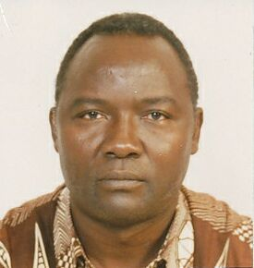 | Pater Antoine Dathol BÉRILENGAR  (18.-21.02.2010)  Père Antoine Dathol Bérilengar, Jesuit, ist Direktor des renommierten Bildungsinstituts für Studenten und Erwachsene CEFOD ("Centre d'Études et de Formation pour le Développement") in N'Djaména. Das Zentrum beschäftigt sich mit gesellschaftspolitischen Fragen: gute staatliche Führung, Ressourcennutzung gegen Armut, etc. Pater Bérilengar war mehrere Jahre zivilgesellschaftlicher Vertreter der Glaubensgemeinschaften im Kontrollgremium zur Überwachung der Verwendung der Einnahmen aus der Erdölförderung. CEFOD berichtet über die Schwierigkeiten, den neuen Ölreichtum zu kontrollieren.Staatliche Korruption verhindert, dass die Einnahmen aus dem Erdölgeschäft – wie vereinbart – auch zur Armutsbekämpfung in der Förderregion eingesetzt werden.
Mali:

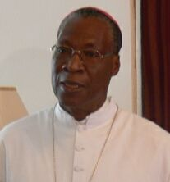 | Erzbischof Jean ZERBO  (18.-21.02.2010) und  (01.-07.03.)  Mgr. Zerbo ist seit 1998 Bischof der Erzdiözese Bamako. Die Hauptstadt Bamako ist die schnellst wachsende Stadt in Afrika. Obwohl ca. 90 % der Bevölkerung Muslime sind, wächst auch die katholische Kirche in Mali. Projekte im Bereich der nachhaltigen Landwirtschaft und des verantwortungsvollen Umgangs mit den vorhandenen Ressourcen werden von Misereor unterstützt.  Bischof Zerbo hat Anfang November 2009 das Forum zum Klimawandel im Sahel in Niger begleitet.

Gäste aus Lateinamerika

Brasilien:

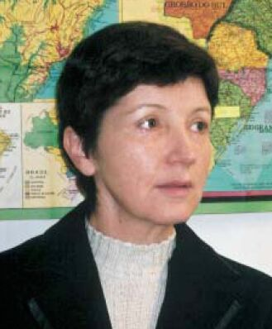 | Schwester Maria Delcí FRANZEN  (18.-21.02.2010)  Schwester Maria Delcí studierte Theologie und Psychologie. Seit 2003 ist sie Leiterin der Abteilung für Soziale Dienste bei der brasilianischen Bischofskonferenz. Bevor sie für das ganze Land tätig wurde, hat sie die Soziale Pastoral im Bundesland Bahia geleitet. Gemeinsam mit MISEREOR wendet sich die brasilianische Bischofskonferenz gegen den Klimawandel. So setzen sich die Bischöfe auch für die Erhaltung des Regenwaldes ein. Sr. Delcí koordiniert diese Arbeiten.
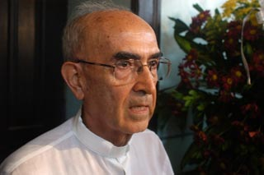 | Erzbischof Luiz SOARES VIEIRA  (18.-21.02.2010)  Mgr. Vieira ist seit 1991 Bischof der Erzdiözese Manaus. Die Urwaldmetropole ist eine der am schnellsten wachsenden Großstädte der Welt. Unkontrollierte Besiedlung und Ausbreitung der Stadt verursacht immense Umweltschäden. Der „Radiobischof“ vom Amazonas – das Radio ist ein unverzichtbares Mittel seiner Pastoralarbeit – ist auch stellvertretender Vorsitzender der Brasilianischen Bischofskonferenz (CNBB).

Gäste aus Asien

Indien:

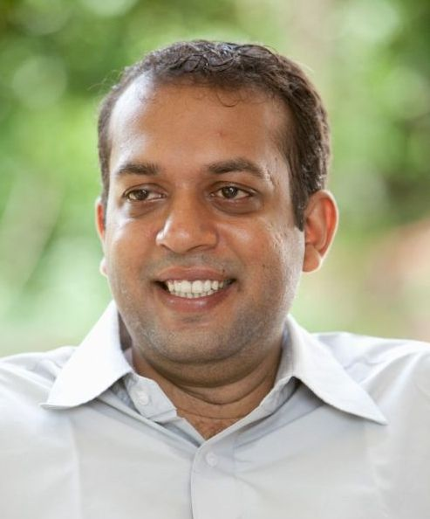  Pohl / MISEREOR | Siddarth D’SOUZA  (18.-21.02.2010)  Herr D’Souza hat sich während seines Studiums schwerpunktmäßig mit den Bereichen Landwirtschaft und Entwicklungsarbeit befasst.. Seit März 2007 ist er Mitarbeiter von LAYA. Zusammen mit Ajita Tiwari arbeitet er an einer Machbarkeits-Studie zu Optionen einer dezentralen Energieversorgung. In über 30 Orten werden Wasser-, Solar- und andere Projekte zur lokalen Energiegewinnung gestartet. Er bringt Menschen aus der Stadt und vom Land, die sich für Entwicklungsarbeit und Klimawandel interessieren, zusammen.
Vietnam:

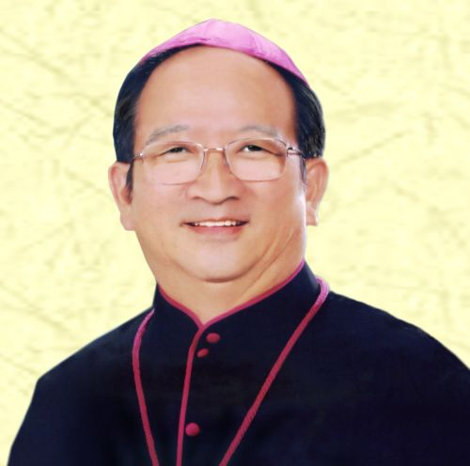 | Bischof Paul BÙI VAN DOC  (18.-21.02.2010)  Mgr. Bùi Van Doc ist Bischof der Diözese My Tho und Vorsitzender der Glaubenskommission der Vietnamesischen Bischofskonferenz.  Die Diözese befindet sich im Delta des Mekong, der jedes Jahr regelmäßig weite Landstriche überflutet. Kommerzialisierung der Landwirtschaft und des Kleinhandels sowie die Folgen des Klimawandels für die Landwirtschaft tragen zu einer sozialen Differenzierung und Verarmung der ländlichen Bevölkerung bei. Hier setzt das Büro der diözesanen Kommission für Sozial- und Entwicklungsarbeit an, mit der MISEREOR in My Tho zusammenarbeitet.

Anwesenheit in Münster

AFRIKA

Tschad
Père Antoine Dathol BÉRILENGAR | war im Aufsichtsgremium der Weltbank; Directeur du CEFOD | 18. - 21.02.2010

Mali
Erzbischof Jean ZERBO | Bischof der Erzdiözese Bamako | 18. - 21.02.2010  01. - 07.03.2010

LATEINAMERIKA

Brasilien
Erzbischof Luiz SOARES VIEIRA | Bischof der Erzdiözese Manaus | 18. - 21.02.2010
Schwester Delci Maria FRANZEN | arbeitet auf regionaler Ebene für die CPT | 18. - 21.02.2010

ASIEN

Indien
Herr Siddarth D’SOUZA | Mitarbeiter von Laya | 18. - 21.02.2010

Vietnam
Bischof Paul BÙI VAN DOC | Bischof der Diözese My Tho | 18. - 21.02.2010

